Hej alla goa vårdnadshavare!

V.43 | V.44 | V.45 | V.46
Elevensval vecka  Mån-ons: Eleverna kommer själva vara med och forma sin fritid.  Torsdag: Läxhjälp/Lästlust | Höstlov  Halloween  pyssel | Uppstart: superhjälte-Tema.  Torsdag: Läxhjälp/Läslust | Mån-ons  Superhjälte-Tema  Torsdag:  Läxhjälp/Läslust
Vi på fritids vill tacka alla barn och vårdnadshavare för er medverkan i onsdags. Vi är så glada att så många vårdnadshavare samt barn tog sig tiden att fira Os avslutningen samt invigningen av den fina eldstaden. Kvällen bjöd på många härliga skratt när det var dags för både barn och vårdnadshavare att ställa upp i diverse olika grenar. (Nu ser vi var barnen har fått sin tävlingsinstinkt ifrån) . Nu har vi två veckor med pyssel framför oss tills nästa tema startar. Eftersom nästa tema är Superhjältetema så eftersöker vi om ni har gamla serietidningar eller böcker med tema superhjältar, som ligger och samlar dammar
I så fall tar vi tacksamt emot dessa!
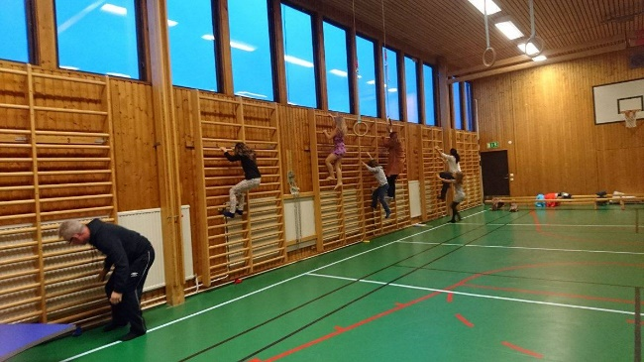

Soliga hälsningar fritids personalen

